**Projeto:**

**Nome: Antônio Carlos de Noronha Figueiredo**

**Nome: João Antunes Troppmair**

**Conteúdo**

* Bases para a Análise de Ponto Função (PF)
* Lista de Arquivo Lógico Interno (ALI)
* Lista de Arquivo de Interface Externa (AIE)
* Lista de Entrada Externa (EE)
* Lista de Saída Externa (SE)
* Lista de Consulta Externa (CE)
* Resumo
* Calculo de Esforço
* Calculo de Custo
* Calculo de Prazo

**Histórico de Revisões do Documento**

|  |  |  |  |
| --- | --- | --- | --- |
| **Data** | **Versão** | **Descrição** | **Autor** |
| 02/12/2020 | 1.0 | Análise de Funções foi Realizada | António |

* **Bases para a Análise de Ponto Função (PF)**

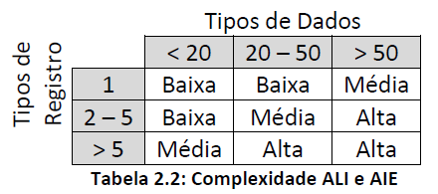

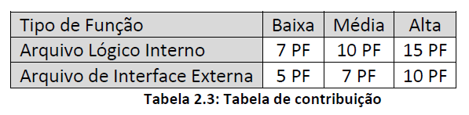

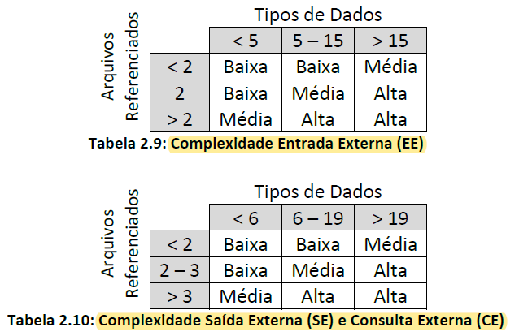

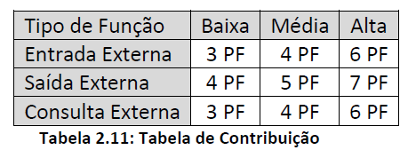

* **Lista de Arquivos Lógicos Internos (ALI)**

|  |  |  |  |  |
| --- | --- | --- | --- | --- |
| **Nome** | **Tipos de Dados** | **Tipos de Registros** | **Complexidade** | **Contribuição (PF)** |
| **Dados do Usuário** | **4** | **2** | **Baixa** | **7** |
| **Nível Atual** | **1** | **1** | **Baixa** | **7** |
| **Configurações** | **5** | **1** | **Baixa** | **7** |
| **Temas com dificuldade** | **4** | **1** | **Baixa** | **7** |
| **Últimos exercícios** | **2** | **1** | **Baixa** | **7** |
|  |  |  |  |  |
|  |  |  |  |  |
|  |  |  |  |  |
|  |  |  |  |  |
|  |  |  |  |  |
|  |  |  |  |  |
|  |  |  |  |  |
|  |  |  |  |  |
|  |  |  |  |  |
| **Total:** | | | | **35** |

* **Lista de Arquivos de Interface Externa (AIE)**

|  |  |  |  |  |
| --- | --- | --- | --- | --- |
| **Nome** | **Tipos de Dados** | **Tipos de Registros** | **Complexidade** | **Contribuição (PF)** |
| **Temas** | **3** | **1** | **Baixa** | **5** |
| **Exercícios** | **3** | **1** | **Baixa** | **5** |
|  |  |  |  |  |
|  |  |  |  |  |
|  |  |  |  |  |
|  |  |  |  |  |
|  |  |  |  |  |
|  |  |  |  |  |
|  |  |  |  |  |
|  |  |  |  |  |
|  |  |  |  |  |
|  |  |  |  |  |
|  |  |  |  |  |
|  |  |  |  |  |
| **Total:** | | | | **10** |

* **Lista de Entradas Externas (EE)**

|  |  |  |  |  |
| --- | --- | --- | --- | --- |
| **Nome** | **Tipos de Dados** | **Arquivos Referenciados** | **Complexidade** | **Contribuição (PF)** |
| **Cadastro** | **5** | **1** | **Baixa** | **3** |
| **Login** | **2** | **1** | **Baixa** | **3** |
| **Carregar Exercícios** | **2** | **1** | **Baixa** | **3** |
| **Mudar configurações** | **5** | **1** | **Baixa** | **3** |
|  |  |  |  |  |
|  |  |  |  |  |
|  |  |  |  |  |
|  |  |  |  |  |
|  |  |  |  |  |
|  |  |  |  |  |
|  |  |  |  |  |
|  |  |  |  |  |
|  |  |  |  |  |
|  |  |  |  |  |
| **Total:** | | | | **12** |

* **Lista de Saídas Externas (SE)**

|  |  |  |  |  |
| --- | --- | --- | --- | --- |
| **Nome** | **Tipos de Dados** | **Arquivos Referenciados** | **Complexidade** | **Contribuição (PF)** |
| **Listar** | **3** | **1** | **Baixa** | **4** |
|  |  |  |  |  |
|  |  |  |  |  |
|  |  |  |  |  |
|  |  |  |  |  |
|  |  |  |  |  |
|  |  |  |  |  |
|  |  |  |  |  |
|  |  |  |  |  |
|  |  |  |  |  |
|  |  |  |  |  |
|  |  |  |  |  |
|  |  |  |  |  |
|  |  |  |  |  |
| **Total:** | | | | **4** |

* **Lista de Consultas Externas (CE)**

|  |  |  |  |  |
| --- | --- | --- | --- | --- |
| **Nome** | **Tipos de Dados** | **Arquivos Referenciados** | **Complexidade** | **Contribuição (PF)** |
| **consultar** | **3** | **1** | **Baixa** | **3** |
|  |  |  |  |  |
|  |  |  |  |  |
|  |  |  |  |  |
|  |  |  |  |  |
|  |  |  |  |  |
|  |  |  |  |  |
|  |  |  |  |  |
|  |  |  |  |  |
|  |  |  |  |  |
|  |  |  |  |  |
|  |  |  |  |  |
|  |  |  |  |  |
|  |  |  |  |  |
| **Total:** | | | | **3** |

**Resumo**

|  |  |
| --- | --- |
| **Tipo** | **Ponto Função** |
| Arquivo Lógico Interno (ALI) | **35** |
| Arquivo de Interface Externa (AIE) | **10** |
| Entrada Externa (EE) | **12** |
| Saída Externa (SE) | **04** |
| Consulta Externa (CE) | **03** |
| **Total** | **64** |

* **Esforço**
  + **Qual a Linguagem de Programação?**

|  |
| --- |
| Phyton |

* + **Qual é a razão de Ponto Função/hora na programação usando está Linguagem de Programação?**

|  |
| --- |
| **Produtividade LP =** 15h/PF |

* pesquise no mercado

* + **Cálculo do Esforço**

|  |
| --- |
| **E = Total PF * Produtividade LP = ..... Horas**  *64 * 15 = 960 horas* |

* **Custo**
  + **Qual o custo de hora de Programador da Linguagem?**

|  |
| --- |
| **Custo Hora = R$ 27,71 (***exemplo)* |

* pesquise no mercado

* + **Cálculo do Custo**

|  |
| --- |
| **Custo = Total PF * Produtividade LP * Custo Hora =**  **= R$ .....................**  *64 * 15 * 27,71 = R$ 26.604,00* |

* **Prazo**
  + **Quantas pessoas no projeto?**

|  |
| --- |
| **Pessoas =** 3 |

* pesquise no mercado

* + **Cálculo do Prazo**

|  |
| --- |
| **Prazo = (Total PF * Produtividade LP) / Pessoas**  *(64* 15) /3 = 960/ 3 = 320 horas*  *320 horas / 160 horas mês = 2 meses* |